Khối 4 tổ chức thành công chuyên đề Luyện từ và câu lớp 4.
Thực hiện kế hoạch của tổ chuyên môn năm học 2022 – 2023, chiều ngày 10
tháng 2 năm 2023, cô giáo Phí Thị Lý – giáo viên khối 4 đã tổ chức thành
công chuyên đề môn Luyện từ và câu nhằm đổi mới hình thức đánh giá học sinh
và bồi dưỡng nâng cao chuyên môn cho giáo viên.
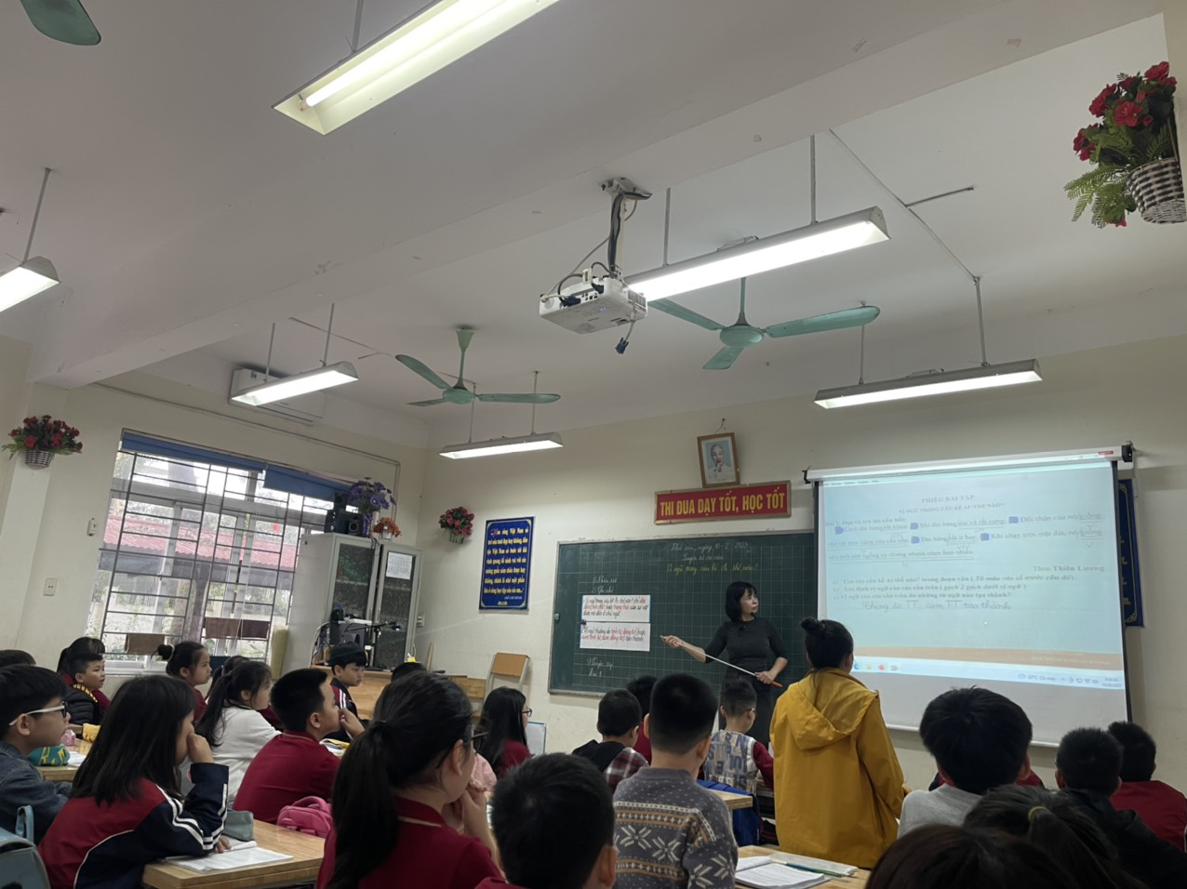
Đến dự chuyên đề có các đồng chí trong Ban Giám Hiệu và toàn thể giáo viên khối 4 trường Tiểu học Tiền Phong. Tiết chuyên đề được các thành viên trong tổ cùng nhau xây dựng, thực hiện theo tinh thần định hướng phát triển năng lực học sinh.
Sự thành công của tiết dạy chuyên đề đã giúp các giáo viên trong tổ tháo gỡ
kịp thời những khó khăn, vướng mắc trong quá trình giảng dạy và học hỏi được sự
sáng tạo trong đổi mới hình thức dạy học góp phần phát triển năng mực của học
sinh, làm cho giờ học sinh động, hấp dẫn hơn.

